**ACTIVIDADE FINAL UNIDADE DIDÁCTICA “MODIFICACIÓN, SUSPENSIÓN E EXTINCIÓN DO CONTRATO DE TRABALLO”**

(5 puntos cada exercicio)

1. A Helena, o 01/04/24, se lle comunica que o día 16/04/24, extinguirase o seu contrato por causas obxectivas (falta de adaptación aos cambios na empresa). Os datos referidos á súa relación laboral son os seguintes:
   * Contratada na empresa o 01/01/2023.
   * Categoría e grupo do convenio colectivo de oficinas e despacho da provincia de A Coruña na que está incluída: auxiliar do grupo II, nível 10[1].
   * Ten dereito a 2 pagas extra de salario, de devengo anual, a pagar en xullo e decembro.
   * Modalidade contractual: indefinida.

Resposta, XUSTIFICANDO, as seguintes cuestións:

* 1. Modalidade de despedimento e requirimentos formais que deberá seguir a empresaria. (1,5 puntos)

a modalidade de despido e unha extincion por falta de adaptacion tras un cambio e corresponde con 20 dias de salario con tope de 1 ano

* 1. Opcións traballadora. (0,5 puntos)
  2. Calcúlalle a liquidación que corresponda, sabendo que non gozou de vacacións. (3 puntos)

salario base -> 1205€ salario anual-> 16870,07€

pagas extra -> 2 x 1205 = 2410 €

salario anual=19280,07€

mes 16/30 x 1205=642,67€

indenizacion

A traballadora teria 2 opcions denunciar e ir a xuizo ou aceptar a indenzinacion e a liquidación

20 x 26,66x 16870/365=1232,67€ non supera o tope de acordo co bruto anual calculado previamente

vacacions

1205/30 =40,16

40,16x 32 =1285,33

365 ->1285,33

106 -> x

= 373,27€

pagas extra

veran

365 -> 1205

260-> x

858,35€

nadal

365 -> 1205

106-> x

349,99 €

total=3456,79€

1. A Berta se lle comunica o 01/04/24, que o día 16/04/24, extinguirase o seu contrato por baixada continua e voluntaria no rendemento habitual (cousa que non é certa). Os datos referidos á súa relación laboral son os seguintes:
   * Contratada na empresa o 01/01/2018.
   * Categoría e grupo do convenio colectivo de empresas de enxeñería na que está incluída: área 4 grupo B, nível 2.
   * Ten dereito a 2 extras de salario y plus convenio, de devengo anual, a pagar en xullo e decembro.
   * Modalidade contractual: indefinido.

Resposta, XUSTIFICANDO, as seguintes cuestións:

1. Modalidade de despedimento (que tentará a empresa) e requirimentos formais que deberá seguir. (1,5 puntos)
2. Opcións traballadora. (0,5 puntos)
3. Calcúlalle a liquidación que corresponda, tendo en conta que Berta decidíu demandar, sabendo que non gozou de vacacións. (3 puntos)

salario base -> € salario anual-> €

pagas extra -> 2 x = €

salario anual=€

antiguidade

indenizacion

20 x =€

vacacions

365 ->23

-> x

dias de vacacions x ( )= €

pagas extra

veran

365 -> 1205

-> x

€

nadal

365 -> 1205

-> x

€

salario base -> 1205€ salario anual-> 16870,07€

pagas extra -> 2 x 1205 = 2410 €

salario anual=19280,07€

indenizacion

A traballadora teria 2 opcions denunciar e ir a xuizo ou aceptar a indenzinacion e a liquidación

20 x 1205/30=883,66€

vacacions

365 ->23

106 -> x

6,67 dias de vacacions x ( 1205 /30)= 267,912€

pagas extra

veran

365 -> 1205

290-> x

957,40€

nadal

365 -> 1205

137-> x

452,28 €

ANEXO I: NIVEIS POR CATEGORÍA PROFESIONAL

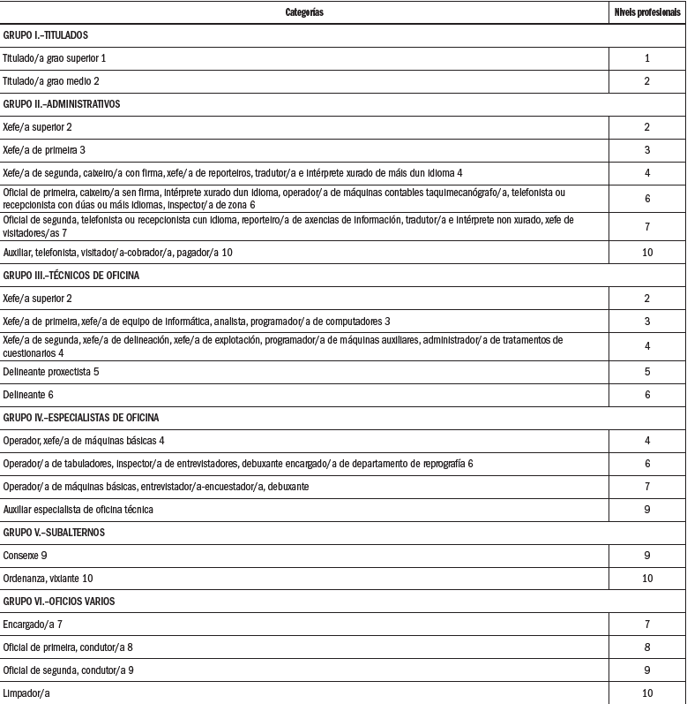

ANEXO II: TÁBOA SALARIAL ANO 2014

ANEXO MÍNIMOS ESIXÍBEIS:

**1ª e 2ª PREGUNTAS (Criterios de Avaliación):**

CA2.9 - Identificáronse as causas e os efectos da modificación, a suspensión e a extinción da relación laboral.

CA2.13 - Resolvéronse, consonte á normativa, casos de modificación, suspensión e extinción da relación laboral

1. Recordade actualizar o salario